Департамент культуры и молодежной политики администрации города Перми
Муниципальное автономное учреждение дополнительного образования
«Детская художественная школа № 2»

Методическая разработка
«Применение акварельной техники по - сырому
в работе с обучающимися детской художественной школы
на примере выполнения этюда «Фрукты по «серебру»

Разработчик:

Кобякова Елена Анатольевна
преподаватель
МАУ ДО «Детская художественная школа №2»
город Пермь

2017 г.

Аннотация

Данная разработка составлена к учебному предмету «Живопись» дополнительной общеобразовательной предпрофессиональной программы «Живопись», срок обучения 5 лет. Работа показывает, как и в каких заданиях можно применить акварельную технику по - сырому, на примере личного опыта преподавателя.

Содержание:

- Введение. ………………………………………………………………….4

- Акварель и акварельная живопись История развития акварельной живописи…………………………………………………………………..5

- Художник-аквалерист Анисимова Татьяна Борисовна…………………6

- Акварель по-сырому……………………………………………………….7

- Натюрморт «Фрукты по «серебру» с белым предметом»………………7

- Этапы работы над натюрмортом…………………………………………8

Введение.
В дополнительной предпрофессиональной программе «Живопись», начиная с первого класса, внимание обращается на изучение использования возможностей материала акварели. Учебная программа «Живопись» включает раздел «Приемы работы с акварелью». Приемы работы с акварелью достаточно разнообразны, а одни из основных приемов – заливка, по-сырому, la prima.
Одним из наиболее популярных приемов работы с акварелью в этом разделе является акварель по-сырому. Предложенный материал дает педагогам возможность творчески подходить к преподаванию дисциплины, что очень актуально в формировании творческого потенциала у детей.
Цель: сформировать знания о пластической возможности акварели в работе с учениками детской художественной школы.
Задачи:
- Дать возможность понять закономерности и пластические особенности техники акварель по- сырому.
- Отработать технические навыки рисования акварелью:
        - Развивающие: развивать воображение, память и творческие способности;
        - Воспитательные: воспитать наблюдательность и аккуратность.

Ожидаемый результат
Учащийся должен знать:
представление о теории работы с акварелью по- сырому;
знать особенности использования акварели, как материала в работах;
иметь представление о технике акварели по- сырому.

Акварель и акварельная живопись.
Акварель(фр.Aquarelle—водянистая)—живописнаятехника, использующая специальные акварельные краски, при растворении в воде образующие прозрачную взвесь тонкого пигмента, и позволяющая за счёт этого создавать эффект лёгкости, воздушности и тонких цветовых переходов. Акварель совмещает особенности живописи (богатство тона, построение формы и пространства цветом). А так же и графики (активная роль бумаги в построении изображения, отсутствие специфической рельефности мазка).
Основой для акварели является, как правило, бумага, которую частопредварительно смачивают водой для достижения особой размытой формы мазка. Для этого может служить стекло, при этом бумага должна быть влажная.В зависимости от того, как долго отрабатывается конкретный участок рисунка, выбирают угол наклона стекла, но чаще всего стекло лежит горизонтально.Краска играет по-разному, чем создает желаемый эффект. Именно в этом заключается наиболее распространённое современное понимание акварельной техники. Кроме того, в акварели могут использоватьсяработа заливками и точечно-штриховая техника. Именно для таких приёмов используется натягивание листа бумаги на планшет.

История развития акварельной живописи.
В России английская традиция акварели оказала сильное влияние на русских художников, прежде всего тех, кто был связан с императорской Академией художеств, находившейся в столице империи— Санкт-Петербурге.
Первое имя в летописи русской акварели, которое по праву зачинателя и уровню мастерства необходимо назвать — Петр Фёдорович Соколов. Он исполнялпортреты, сцены охоты, жанры, запечатлев лик своей эпохи и своих современников.
Акварелью, в портрете и жанре, работали живописец Карл Брюллов и егобрат — архитектор Александр Брюллов.
Во второй половине XIX века, в ряду акварельных произведений выделяют Михаилов,Клодт. Свою оригинальную дань искусству акварелипринесли такие живописцы, как ИльяРепин, Михаил Врубель,ВалентинСеров.
Акварельная живопись увлекала и членов объединения «Мир искусства». А именно Александра Бену, Льва Бакста, Ивана Билибина, а так же Константина Сомова.
Важным этапом в развитии русской акварели стала организация в 1887 году «Общества русских акварелистов», возникшего из кружка акварелистов. Его первым председателем был избран А. Н. Бенуа. Общество вело активную выставочную деятельность. В 1998 году общество было возрождено как«Общество акварелистов Санкт-Петербурга».
История развития русской акварели состоит в том, что в России не было обособленной подготовки узких профессионалов-акварелистов. Наметившийся в конце XX века рост интереса к акварели, изменил положение вещей. Знаковым событием стало открытиешколыиакадемии акварели Сергея Андрияки.
Художник-аквалерист Анисимова Татьяна Борисовна.
Одной из интереснейших художниц-акварелистов является Татьяна Анисимова.
Анисимова Татьяна Борисовна известная художница-акварелистка из города Санкт - Петербург, член Союза художников России с 2001 года. Член СПб общества акварелистов с 2013 года. Живописец, график.
Старший преподаватель живописи и пленэраООО «Программа «Юный художник», Выпускница Санкт-Петербургской государственной художественно-промышленной академии им. барона А.Л. Штиглица, факультет декоративно-прикладного искусства, кафедра керамики и стекла.
С 2009 г.- Старший преподаватель живописи и композиции Санкт-Петербургской государственной художественно-промышленной академии им. барона А.Л. Штиглица, Факультет ДПИ.
2000 г.-2009 г. - Санкт-Петербургский государственный университет культуры и искусств (СПБГУКИ). Доцент кафедры реставрации. Преподавала живопись, композицию и материаловедение (художественное стекло).
На основе её техники письма хотела бы затронуть один из приемов использования акварели - акварель по – сырому.
Акварель по-сырому (фр. travailler dans l’eau — «работать в воде») — техника в акварели, когда краска наносится на обильно смоченную водой бумагу, такой способ возможен только в акварельной живописи. Метод «по-сырому» часто применяется в комбинации с работой акварелью «по-сухому». Он требует от художника точности в выборе цвета и тона. Даже опытный мастер, работая по мокрой бумаге, не может предвидеть окончательный результат, так как рисунок остаётся «в движении» до полного высыхания. В то же время именно своей непредсказуемостью акварель «по-сырому» привлекает многих художников. Также этот метод, дающий возможность легко наносить краски и смывать их при ошибках, не затирая бумагу, позволяет лучше изучить специфику акварельной живописи начинающим.
Произведениям, выполненным акварелью «по-сырому», свойственна мягкость мазка и неповторимая фактура красочного слоя, которых невозможно добиться ни в какой другой живописной технике. Этот метод акварельной живописи особенно подходит для выполнения пейзажей и передачи атмосферных эффектов.

Фрукты по серебру с белым предметом.
Вариации на тему "Натюрморт"
Все задания только с натуры, время 2,5-3 часа.
Занятие "Фрукты по "серебру" с белым предметом"
Основная задача раздела «тематические этюды» - написать работу, применяя технические приемы и знания полученные ранее.
Главное – творческий подход.
Здесь очень важно:
✓ Цельность решения;
✓ Отображение влияния световоздушной среды на тональные и цветовые отношения.
✓Изучаем пограничные контрасты цветов;
✓ Передаем материальность и цветовой тон;
✓Пишем белый предмет;
✓Усложняем композицию и детализацию натюрморта;
✓Уделяем внимание связи предметов с окружающей средой (соприкосновение предметов с фоном).
Нам понадобиться:
Формат А3 акварельной бумаги, строительный скотч, простой карандаш В2, ластик, акварельные краски, кисти колонок (белка) № 8, 6, 2, баночка с водой, палитра.
Этапы работы:
Закрепить лист акварельной бумаги строительный скотчем по периметру к плоскости мольберта. Выполнить построение предметов в листе формата, таким образом, что бы изображаемые предметы были закомпанованы в листе и выдержаны пропорции изображаемых предметов.
Смочить лист акварельной бумаги водой при помощи кисти (№8). Лист должен пропитаться таким количество воды, что бы лист бумаги был достаточно влажен.
Кистью №8 наносим цвет лимоный на бумагу избегая попадания его на изображаемый предмет – тарелку. Не дожидаясь высыхания, сверху наносим золотисто-оранжевый цвет, так же избегая попадания его на изображаемый предмет – тарелку. Следующий слой акварели изображается сажей черной, проводя мазки кистью как бы в хаотичном порядке. После высыхания от мазков сажи черной появиться эффект складок.
Пока лист не высох, убираем тон цвета в местах, где изображены фрукты при помощи кисти и чистой воды.
Следующим этапом работы идет прописка предметов, в данном случае это фрукты. Работа ведется сверху в низ. А это значит, что предметы, расположенные в листе верхней части прописываются в первую очередь. Это связано с тем, что акварель имеет свойство течь.
У каждого предмета есть: свет, полу тень, тень, блик и падающая тень. Поэтому мы начинаем писать предмета именно в том порядке, что указано выше. Блик «выбирается» чистой кистью по форме предмета. Тень пишется через ультрамарин с сажей черной, при этом плотность тени меняется. Чем ближе тень к предмету, тем плотнее. А если дальше, то плотность тени более разряжено тонально и в цвете.
В самом конце всегда прописывают светлые предметы. Это происходит по тому, что тонально светлый предмет должен быть самым светлым. Тональныйанализ в сравнении по отношению к другим изображаемым предметам.
В тарелке прописывается только золоченый ободок с учетом света и полутени, а так же падающая тень от предметов, которые находятся в тарелке и собственная тень. Тон падающих теней в тарелке на много светлее чем от таких же предметов на плоскость стола.
Нужно учитывать, что форма падающих теней зависит от формы складок на драпировке и формы тарелки.

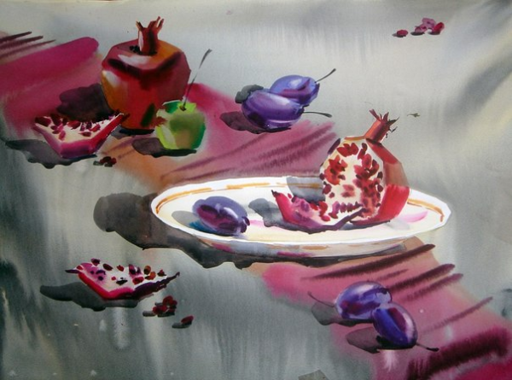
Фото №1

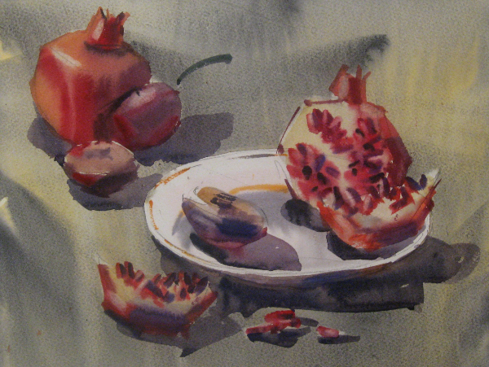
Фото №2
История развития акварельной живописи прошла большой путь и не потеряла своей актуальности на сегодняшний день. Зародившись в древние времена акварель, находила свое применение в практиках художников многих эпох и народов. Оно сопровождает человечество на протяжении столетий и отражая внешние и внутренние, духовные и социальные аспекты его жизни. Акварельное направление прогрессирует и меняется в контексте с определенной исторической эпохой, тем самым способствуя поиску отражения на холсте каких – то новых элементов, которые, безусловно, приобретаются в процессе дальнейшего совершенствования письма художниками последующих поколений. Не секрет что техника исполнения письма, здесь может вызывать определенные осложнения у мастеров, не достигших определенного опыта. Но, несмотря на сложность исполнения письма в акварели существует множество достойных продолжателей этого направления в живописи, это доказывает тот повышенный интерес, который имеет место быть в среде современного поколения художников.

Список литературы:

- Власов В. Акварель // Новый энциклопедический словарь изобразительного искусства: В 10 т. — СПб.: Азбука-классика, 2004.
- Гаррисон Х. Рисунок и живопись: карандаш, акварель, масляные и акриловые краски, пастель: полный курс: материалы, техника, методы / пер. Елены Зайцевой. — М.: Эксмо, 2007.
- Клюнинг А. Материалы акварельной живописи // Художник. 1975.
- Современная советская акварель. Автор вступ. ст. В. И. Володин, составитель Н. А. Володина. М., Советский художник, 1983.
- Сокольникова Н.М. Основы живописи для учащихся 5-8 классов – О.: Титул, 1996
- Макаров П. Об акварели или живописи водяными красками. М.: 2003
- Лепикаш В.Н. Серия: Секреты мастеров прошлого. Акварель.М.: 2007

